1. Adım: Tables kısmından herhangi bir tabloya çift tıklanır ve Indexes kısmına gelinir. İlgili olan öğeye sağ tıklanarak New Index kısmından aktif olan Non-Clustered Index… seçeneği seçilir.

metin içeren bir resim

Açıklama otomatik olarak oluşturuldu

1. Adım: Açılan pencerede Add kısmı seçilir.

metin içeren bir resim

Açıklama otomatik olarak oluşturuldu

1. Adım: Bu kısımda ise bir veya birden fazla sütun seçilebilir. Bu kısımda URUNID ve AD kısmı seçilmiştir. OK tuşuna basıyoruz.

metin içeren bir resim

Açıklama otomatik olarak oluşturuldu

1. Adım: OK diyerek işlemimizi tamamlıyoruz.

metin içeren bir resim

Açıklama otomatik olarak oluşturuldu

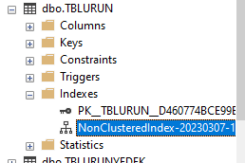 Yapı bu şekilde oluşturuldu.